Formiddagstreff
Tveit kirke
våren 2024
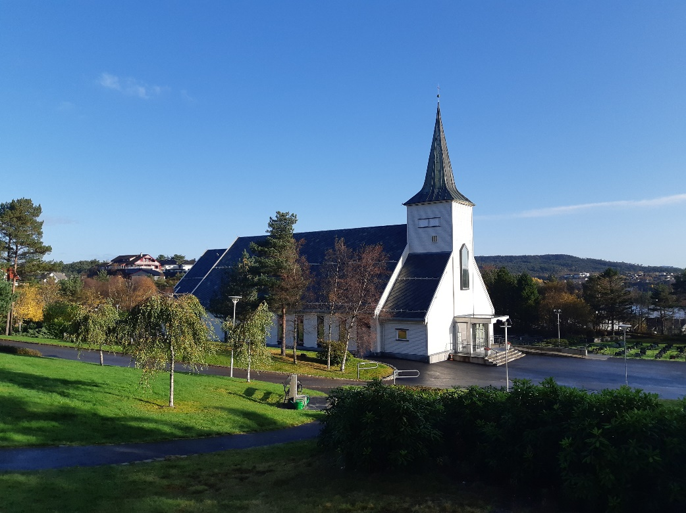
29. januar kl. 11:30-13:30
Pilgrimsleden: Over Dovrefjell
Kantor Hermund Rebnord

26. februar kl. 11:30-13:30
Radio Askøy og dens historie
Marie Espeset og Turid Kristiansen

29. april kl. 11:30-13:30
Fiskebåter i vårt nærmiljø
Ingve Torgersen

27. mai kl. 11:30-13:30
«Syng-med-konsert»
Berit Håpoldøy og Nordabrisen
Trenger du skyss? Ring til menighetskontoret tlf. 56 15 71 00.

